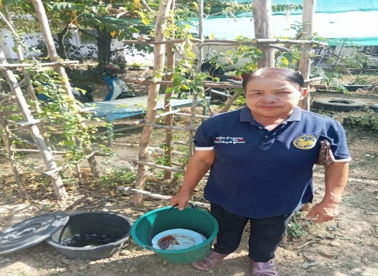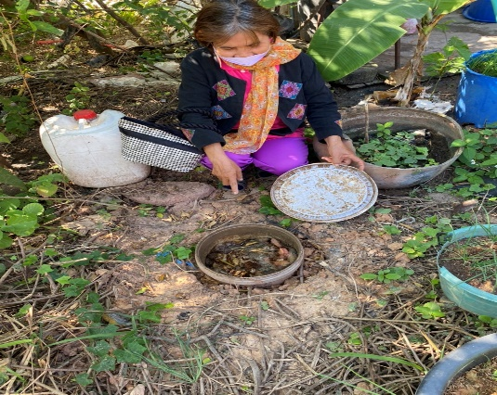
ชื่อไฟล์รูปภาพ : นางม้วย อินทวัน
บ้านเลขที่ ๗๕ ม.๒ ต.ศรีสุขสำราญ

ชื่อไฟล์รูปภาพ : นางวิมาน โพธิ์คู้
บ้านเลขที่ ๘๐ ม.๔ ต.ศรีสุขสำราญ

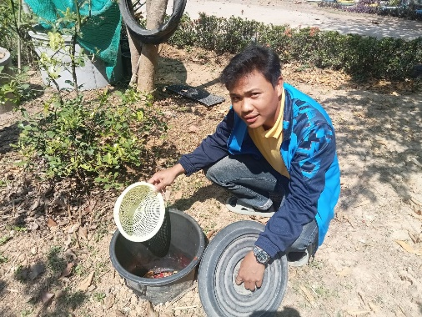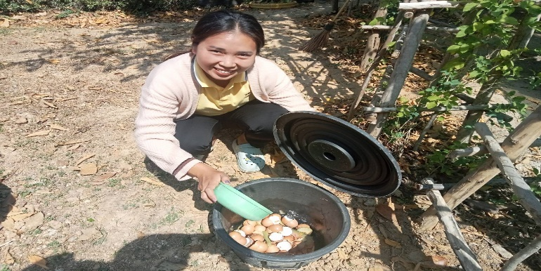
ชื่อไฟล์รูปภาพ : นายศราวุธ ไชยแพทย์
บ้านเลขที่ ๑๑๒ ม.๔ ต.ศรีสุขสำราญ

ชื่อไฟล์รูปภาพ : นางเรไร บัวกัณหา
บ้านเลขที่ ๑๑๗ ม.๔ ต.ศรีสุขสำราญ

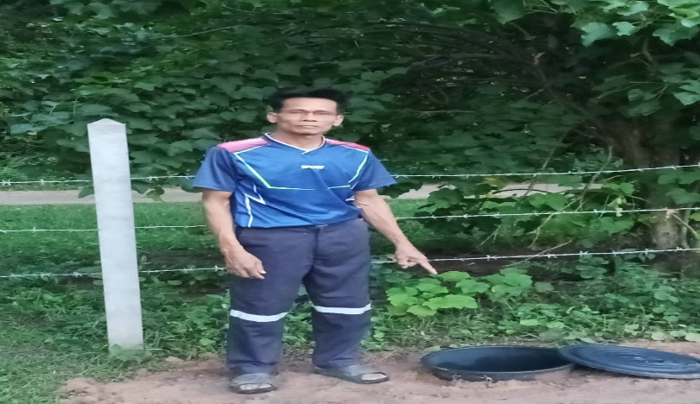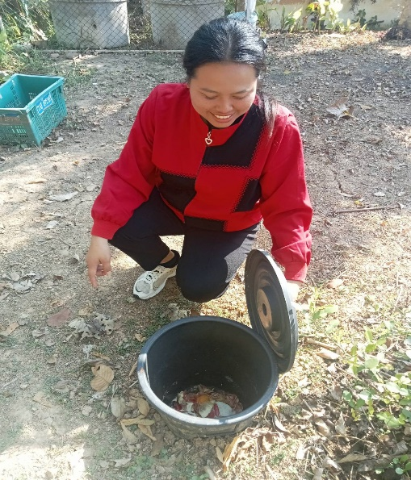
ชื่อไฟล์รูปภาพ : นางสาวภาวิณี เพียกง
บ้านเลขที่ ๖๕/๑ ม.๒ ต.ศรีสุขสำราญ

ชื่อไฟล์รูปภาพ : นายแปลง เบ้านาค
บ้านเลขที่ ๕๓ ม.๗ ต.ศรีสุขสำราญ

